ÇAYCUMA REHBERLİK VE ARAŞTIRMA MERKEZİ HİZMET STANDARTLARI

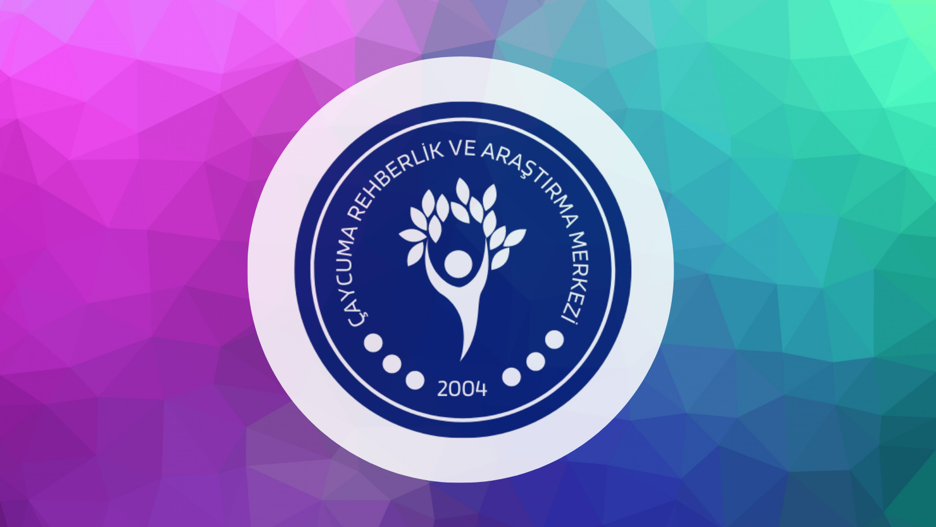

SIRA NO | HİZMETİN ADI | BAŞVURUDA İSTENEN BELGELER |  | HİZMETİN TAMAMLANMA SÜRESİ  (EN GEÇ)
1 | Eğitsel Değerlendirme ve Tanılama (*) | 1- | Bireyin, velisinin yada okul yönetiminin yazılı talebi | Randevu Verilmesine Müteakip En Geç 10 Gün
 |  | 2- | Koruyucu aile yanında kalan bireyler için yapılan başvuralarda "Koruyucu Aile Belgesi"
 |  | 3- | Nüfus cüzdanı/kimlik kartı veya onaylı sureti (TC Kimlik Numarası mutlaka olmalı)
 |  | 4- | Son altı ay içinde çekilmiş 2 adet vesikalık fotoğraf
 |  | 5- | "Eğitsel Değerlendirme İsteği Formu (EK-3)" (Okula kayıtlı olan öğrenciler için)
 |  | 6- | Birey için uygun eğitim ortamına yönlendirilmesi amaçlı başvurularda gerektiğinde "Engelli Sağlık Kurulu Raporu"
 |  | 7- | Özel Öğretim Kurumları Kanunu kapsamında hizmet sunan kurumlarda destek eğitim hizmeti almak üzere yapılan başvurularda "Engelli Sağlık Kurulu Raporu"
 |  | 8- | Özel Öğretim Kurumları Kanunu kapsamında hizmet sunan kurumlarda destek eğitim hizmeti alan bireylerin raporlarının yenilenmesi için yapılan başvurularda ilgili kurumca düzenlenecek "Dönem Sonu Bireysel Performans Değerlendirme Formu (EK-4)"
2 | Evde Eğitim Hizmeti (*) | 1- | Velinin yazılı talebi | Randevu Verilmesine Müteakip En Geç 10 Gün
 |  | 2- | Sağlık durumunu bildirir "Durum Bildirir Sağlık Kurulu Raporu" (Sağlık raporunda; bireyin en az 12 hafta süreyle  örgün eğitim kurumlarından yararlanamayacağı ya da yararlanması durumunda sağlığı açısından risk oluşturacağı belirtmesi gerekiyor)
 |  | 3- | Nüfus cüzdanı/kimlik kartı veya onaylı sureti (TC Kimlik Numarası mutlaka olmalı)
 |  | 4- | Öğrenci belgesi
 |  | 5- | Son altı ay içinde çekilmiş 2 adet vesikalık fotoğraf
 |  | 6- | Ev Ortamı Durum Tespit ve Değerlendirme Formu (Bu form, Özel Eğitim Hizmetleri Kurulu'na sunulur)
 |  | 7- | Veli Sözleşmesi (Bu form, Özel Eğitim Hizmetleri Kurulu'na sunulur)

SIRA NO | HİZMETİN ADI | BAŞVURUDA İSTENEN BELGELER |  | HİZMETİN TAMAMLANMA SÜRESİ  (EN GEÇ)
3 | Hastanede Eğitim Hizmeti (*) | 1- | Velinin yazılı talebi | Randevu Verilmesine Müteakip En Geç 10 Gün
 |  | 2- | Öğrencinin tedavisinden sorumlu hekimin yazılı görüşü
 |  | 3- | Sağlık durumunu bildirir "Durum Bildirir Sağlık Kurulu Raporu" (Sağlık raporunda; bireyin en az 12 hafta süreyle örgün eğitim kurumlarından yararlanamayacağı ya da yararlanması durumunda sağlığı açısından risk  oluşturacağı belirtmesi gerekiyor)
 |  | 4- | Nüfus cüzdanı/kimlik kartı veya onaylı sureti (TC Kimlik Numarası mutlaka olmalı)
 |  | 5- | Öğrenci belgesi
 |  | 6- | Son altı ay içinde çekilmiş 2 adet vesikalık fotoğraf
4 | Sınav Tedbir Hizmeti | 1- | Bireyin, velisinin yada okul yönetiminin yazılı talebi | 1 İş Günü
 |  | 2- | Nüfus cüzdanı/kimlik kartı veya onaylı sureti (TC Kimlik Numarası mutlaka olmalı)
 |  | 3- | Engelli kimlik kartı (varsa)
 |  | 4- | Engelli Sağlık Kurulu Raporu (raporda, özür gruplarının fonksiyon kayıpları oranı gösterilmiş olmalı)
 |  | 5- | Öğrenci belgesi
5 | Danışmanlık Tedbiri Hizmeti (RAM'dan randevu  verilen öğrenciler için) | 1- | Nüfus cüzdanı/kimlik kartı veya onaylı suretinin beyan edilmesi | Rapor - Mahkeme Kararında Belirtilen Zaman Dilimi
 |  | 2- | Danışmanlık Hizmeti Sunum Sözleşmesi (RAM'da verilmektedir/düzenlenmektedir)
6 | Tercih Danışmanlığı Hizmeti | 1- | Nüfus cüzdanı/kimlik kartı veya onaylı suretinin beyan edilmesi | Belirlenecek Sınav/Tercih Dönemlerinde
 |  | 2- | Sınav sonuç belgesinin beyan edilmesi (Tercih dönemlerinde)
7 | Rehberlik ve Psikolojik Danışma Hizmeti (Okula  Kayıtlı Öğrenciler İçin) | 1- | Bireyin, velisinin yada okul yönetiminin yazılı talebi | 5 İş Günü
 |  | 2- | Nüfus cüzdanı/kimlik kartı veya onaylı sureti veya öğrenci belgesinin beyan edilmesi
 |  | 3- | Psikolojik destek için gönderme öncesi bilgi formu veya öğrenci gözlem formu
 |  | 4- | Herhangi bir hastane tarafından verilmiş sağlık raporu (Varsa)

SIRA NO | HİZMETİN ADI | BAŞVURUDA İSTENEN BELGELER |  | HİZMETİN TAMAMLANMA SÜRESİ  (EN GEÇ)
8 | Okullara Yönelik Rehberlik ve Psikolojik Danışma Hizmetleri ve İzleme Hizmetleri | 1- | İhtiyaç duyulan konu başlıklarını belirten okul yönetiminin talep yazısı (resmi talep/yazıda; çalışmanın, yeri ve zamanı, hedef kitlesi [veli, öğrenci, öğretmen, öğrenci ise sınıf düzeyleri] belirtilecektir.) | Onay Tarihi İtibari İle 15 Gün
 |  | 2- | Psikolojik Danışman Bilgi Formu

(*) Eğitsel değerlendirme ve tanılama iş ve işlemleri amacıyla Rehberlik ve Araştırma Merkezi'ne yapılacak ilk müracaatlarda okulun yazılı başvurusu (Eğitsel Değerlendirme İsteği Formu / EK-3) ya da velinin/vasinin bizzat randevu başvurusu ile Rehberlik ve Araştırma Merkezi'nde RAMDEVU sistemi üzerinden randevu verilir. 18 yaşından büyük ve zihinsel yetersizliği olmayan bireyin kendi başvurusu ile randevu verilir. Söz konusu iş ve işlemler için Rehberlik ve Araştırma Merkezi'nde yapılacak yeniden incelemeler için RAMDEVU sisteminden veli/birey kendisi randevu alabilir. Bununla birlikte okulun yazılı başvurusu (Eğitsel Değerlendirme İsteği Formu / EK-3) ya da velinin/vasinin bizzat başvurusu ile Rehberlik ve Araştırma Merkezi'nde randevu verilebilir. 30 günü geçen randevular için, Rehberlik ve Araştırma Merkezi Müdürlüğüne başvurulması halinde sözkonusu randevular 30 gün içine alınacaktır.

Başvuru esnasında yukarıda belirtilen belgelerin dışında belge istenmesi, eksiksiz belge ile başvuru yapılmasına rağmen hizmetin belirtilen sürede tamamlanmaması veya yukarıdaki bazı hizmetlerin bulunmadığının tespiti durumunda ilk müracaat yerine ya da ikinci müracaat yerine başvurunuz.
İlk Müracaat Yeri : Rehberlik ve Araştırma Merkezi Müdürlüğü
İsim Fethi ERZURUMLUOĞLU
Unvan Rehberlik ve Araştırma Merkezi Müdürü
Adres Pehlivanlar mah. Hisar Cad. No 51 Çaycuma ZONGULDAK
Telefon 3726155034
Elektronik Posta 958536@meb.k12.tr
Webadresi :958536@meb.k12.tr
İkinci Müracaat Yeri : Çaycuma İlçe Milli Eğitim
İsim:İsmail ÇELEBİ
Unvan:Şube Müdürü
Adres: Çaycuma kaymakamlık binası Telefon:3726151026
Belgegeçer:3726152390 ElektronikPosta:210497@meb.k12.tr
WebAdresi: /caycuma.meb.gov.tr

